Навчальний проєкт

Виконала Ящук Ангеліна

Ідея проекту:

Ідея мого проекту полягає у використанні знань, отриманих під час виконання Лабораторної Роботи 3 та створення 2D платформерної гри за допомогою ігрового двигуна **Unity Engine**.

**Що таке Unity?**

Unity — це ігровий движок 2D і 3D, який існує з 2005 року. Розроблений компанією Unity Technologies, він був створений для того, щоб надати більшій кількості розробників доступ до інструментів розробки ігор, що на той час було новим підприємством. Протягом свого довгого життя двигун різко змінився та розширився, зумівши йти в ногу з останніми практиками та технологіями.

Навіть сьогодні основна увага ігрового движка полягає в тому, щоб забезпечити найнадійніший набір інструментів для індустрії розробки ігор, а також максимально спростити використання движка для розробників ігор будь-якого рівня кваліфікації (так, у тому числі для початківців). розробники). Вони також розширили свій охоплення в інших галузях промисловості, зосередившись на 3D-розробці в реальному часі, що зробило його одним із найпотужніших двигунів.

Як ігровий движок Unity може надати багато найважливіших вбудованих функцій, які забезпечують роботу гри. Це означає такі речі, як фізика, 3D-візуалізація та виявлення зіткнень. З точки зору розробника, це означає, що немає потреби винаходити колесо. Замість того, щоб починати новий проект, створюючи нову фізичну машину з нуля, розраховуючи кожен рух кожного матеріалу або те, як світло має відбиватися від різних поверхонь.

Що таке Unity IDE?

Окрім ігрового двигуна, Unity є IDE. IDE розшифровується як «інтегроване середовище розробки», яке описує інтерфейс, який надає доступ до всіх інструментів, необхідних для розробки, в одному місці. Програмне забезпечення Unity має візуальний редактор, який дозволяє творцям просто перетягувати елементи в сцени, а потім маніпулювати їхніми властивостями.

Яку мову використовує Unity?

Unreal використовує C# для обробки коду та логіки з цілим набором класів та API, які є єдиними для Unity, які вам потрібно буде вивчити. Хороша новина полягає в тому, що в Unity можна зробити дуже багато, не потребуючи обробки великої кількості коду. Тим не менш, розуміння того, як програмувати, створить набагато більше можливостей для того, чого ви можете досягти, а Unity дає вам можливість змінювати майже все.

Ідея для гри

Ідея полягає в створенні 2D гри на телефон ( Android або IOS ). Для прикладу, я буду реалізовувати гру схожу на класичну Flappy Bird

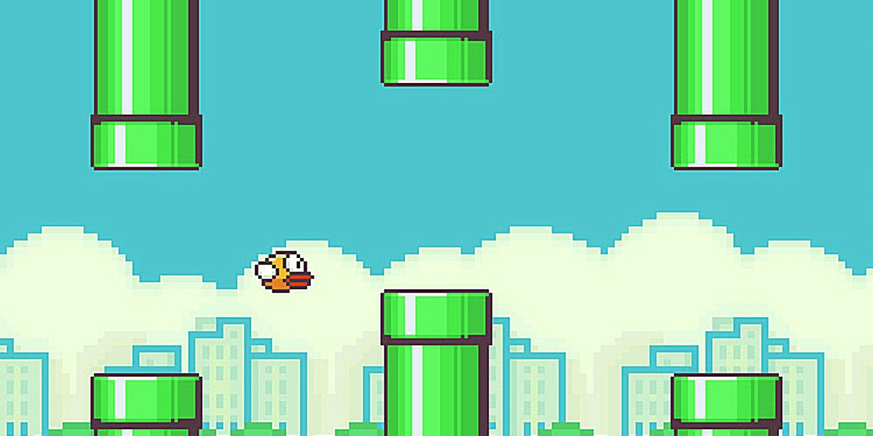

Логіка цієї гри не дуже складна, але доволі цікава. Вся складність полягатиме в фізиці пташки, та колайдеру з перешкодами.

«**Flappy Bird** — мобільна гра для платформ [iOS](https://uk.wikipedia.org/wiki/IOS" \o "IOS) і [Android](https://uk.wikipedia.org/wiki/Android) розроблена в'єтнамським розробником Донг Нгуєном ([англ.](https://uk.wikipedia.org/wiki/%D0%90%D0%BD%D0%B3%D0%BB%D1%96%D0%B9%D1%81%D1%8C%D0%BA%D0%B0_%D0%BC%D0%BE%D0%B2%D0%B0) *Dong Nguyen*). Гра була випущена 24 травня 2013, а 10 лютого 2014 видалена самим розробником з [App Store](https://uk.wikipedia.org/wiki/App_Store) і [Google Play](https://uk.wikipedia.org/wiki/Google_Play).» - Вікіпедія

**Щодо статті у Вікіпедії про Flappy Bird, логіка гри полягає в:**

*«Гравець керує польотом пташки, яка рухається між рядами перешкод у вигляді вертикальних зелених труб, що утворюють тунель складної форми. При зіткненні з ними гра завершується. Пташка летить вперед сама, управління здійснюється торканням до екрана — тоді пташка змахує крилами і робить невеликий ривок вгору. В іншому разі пташка не махає крилами і падає. За кожний успішний проліт між двома трубами зараховуються очки.»*

**Реалізація проекту (що потрібно)**

**Для реалізації цього проекту, спочатку я встановила Unity Editor, та підключила його до редактору коду Visual Studio 2019, за допомогою редактора Unity, у віконці Preferences**

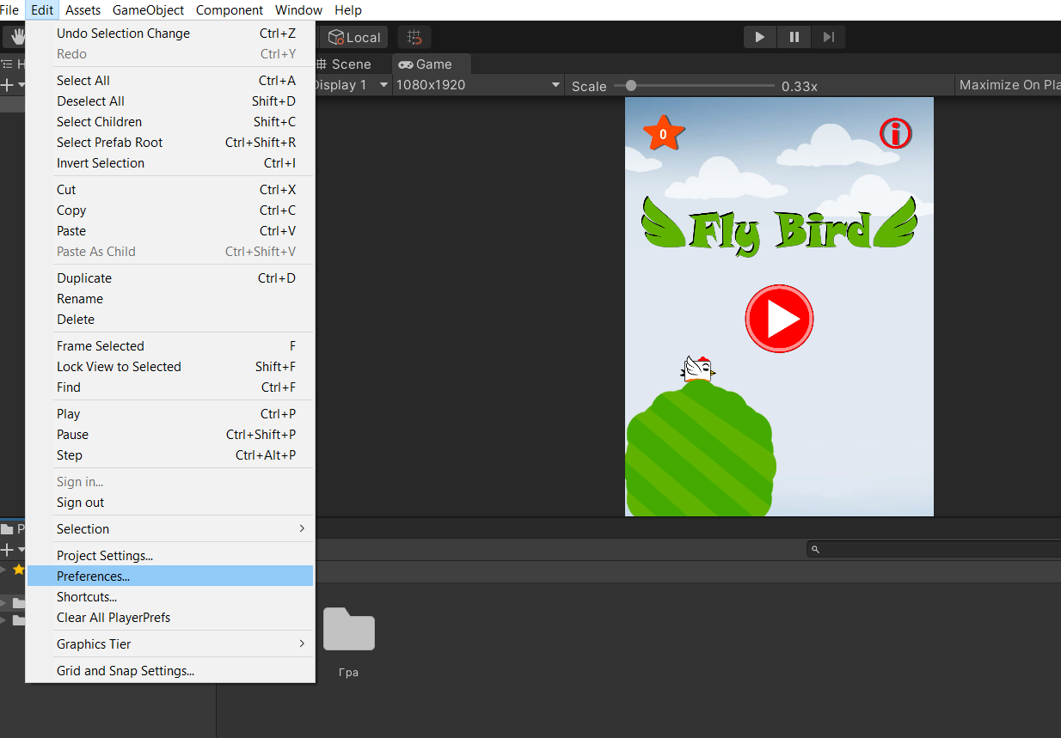

**Далі, я скачала та додала до проекту всі необхідні анімації, елементи інтерфейсу, звуки тощо, та добавила їх до Hierarchy (об’єкти на сцені гри)**

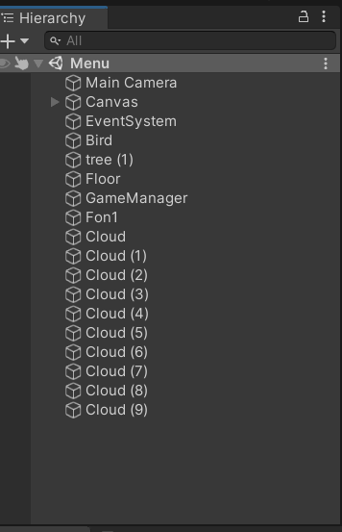

**Зауважимо, що спочатку необхідно встановити правильне розширення екрану проекту. Зробити це можна у віконці Game по центру.**

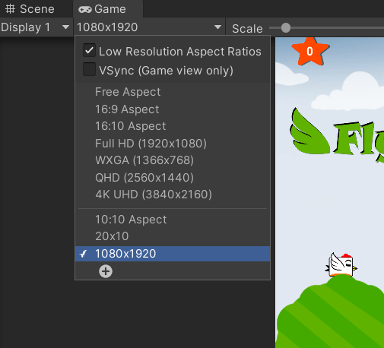

**Далі, я прописала основну логіку гри, створивши скріпт, що називається PlayerController**

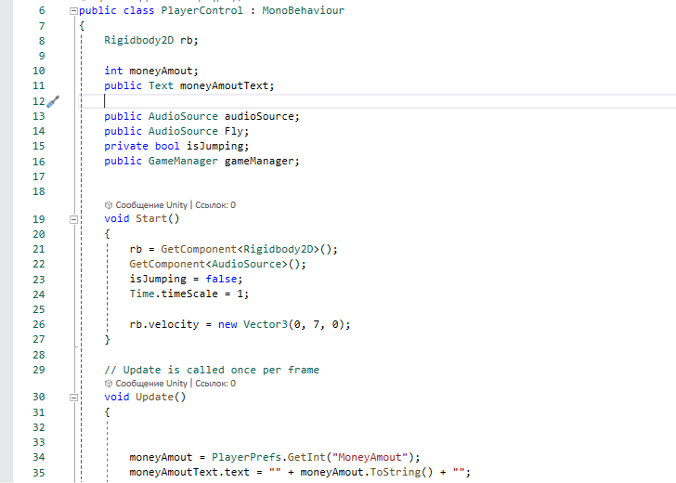

**Також, я ефект «руху» пташки я досягла за допомогою руху хмаринок, що на задньому фони. Насправді, пташка не рухається, а лише падає на місці.**

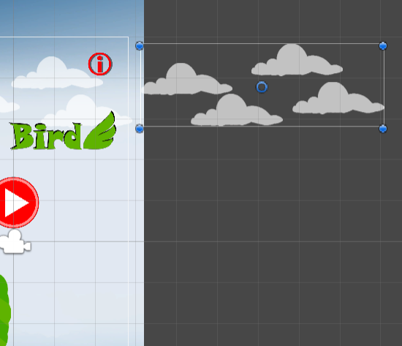

**Джерела інформації**

1. [**https://docs.unity.com/**](https://docs.unity.com/) **- документація з використанні Unity Engine**
2. [**https://www.youtube.com/watch?v=IlKaB1etrik**](https://www.youtube.com/watch?v=IlKaB1etrik) **– відео-інструкція з експлуатації Unity та редактора**
3. [**https://uk.wikipedia.org/wiki/Flappy_bird**](https://uk.wikipedia.org/wiki/Flappy_bird) **- стаття про Flappy Bird**
4. [**https://habr.com/ru/post/243471/**](https://habr.com/ru/post/243471/) **- стаття на форумі habr для створення клона Flappy Bird**
5. [**https://www.turbosquid.com/ru/Search/3D-Models/free/unity**](https://www.turbosquid.com/ru/Search/3D-Models/free/unity) **- сайт з безкоштовними ресурсами для створення гри (звуки, моделі, UI тощо)**

**Висновки**

**Під час цієї роботи, я навчилася адаптуватись для написання різних завдань. На прикладі створення ігор, я набагато більше зрозуміла аспекти ООП та програмування у цілому. Створення цього проекту виявилось дуже цікавим, але в деяких моментах складним, адже Unity Engine це взагалі нова середа розробки для мене. Найскладніше в цьому проекті, як виявилось, не написання коду, а налаштування об’єктів. Тому, можна зробити висновки, що програмувати ігри та програмувати у цілому – це не лише написання коду, а ї взагалі розуміння платформи, поняття логіки програм, та, звичайно реалізація основного коду.**